Добровольческое движение в ЮВАО
07.02.2019
В Управлении МЧС Москвы по ЮВАО подведены итоги деятельности работы добровольцев на территории округа.
На территории округа осуществляют деятельность следующие общественные объединения пожарной охраны: региональные общественные организации «Пожарный доброволец» и «Казачье добровольное пожарное общество», добровольная пожарная команда дирекции природной территории «Кузьминки-Люблино» Мосприроды и объектовая добровольная пожарная охрана ЦИАМ имени Баранова.
Также, на территории ЮВАО находится студенческий спасательный отряд Государственного университета управления, входящий во Всероссийский студенческий корпус спасателей, и общественная организация «Спасение.ПРО».
В 2018 году в соревнованиях по пожарно-прикладному спорту среди ДПО команда МНПЗ "Газпром" и Московского энергетического института заняли призовые места. А в соревнованиях среди расчетов поливомоечных машин сводных отрядов по тушению природных пожаров команда ГБУ "Автомобильные дороги ЮВАО" заняла 3 место.
«Одной из главных задач, несомненно, является привлечение добровольных общественных объединений пожарной охраны и общественных аварийно-спасательных формирований к профилактике пожарной безопасности,- рассказывает начальник отдела организации подготовки и применения сил Андрей Ферулев,- а также, к своевременному реагированию на пожары и ЧС во время проведения мероприятий с массовым пребыванием людей; проведению разъяснительной работы среди населения по вопросам безопасности жизнедеятельности, распространению буклетов и памяток».
Так, в 2018 году на территории Кузьминского лесопарка добровольцами выявлено 3 случая возгорания, которые были ликвидированы ими же.
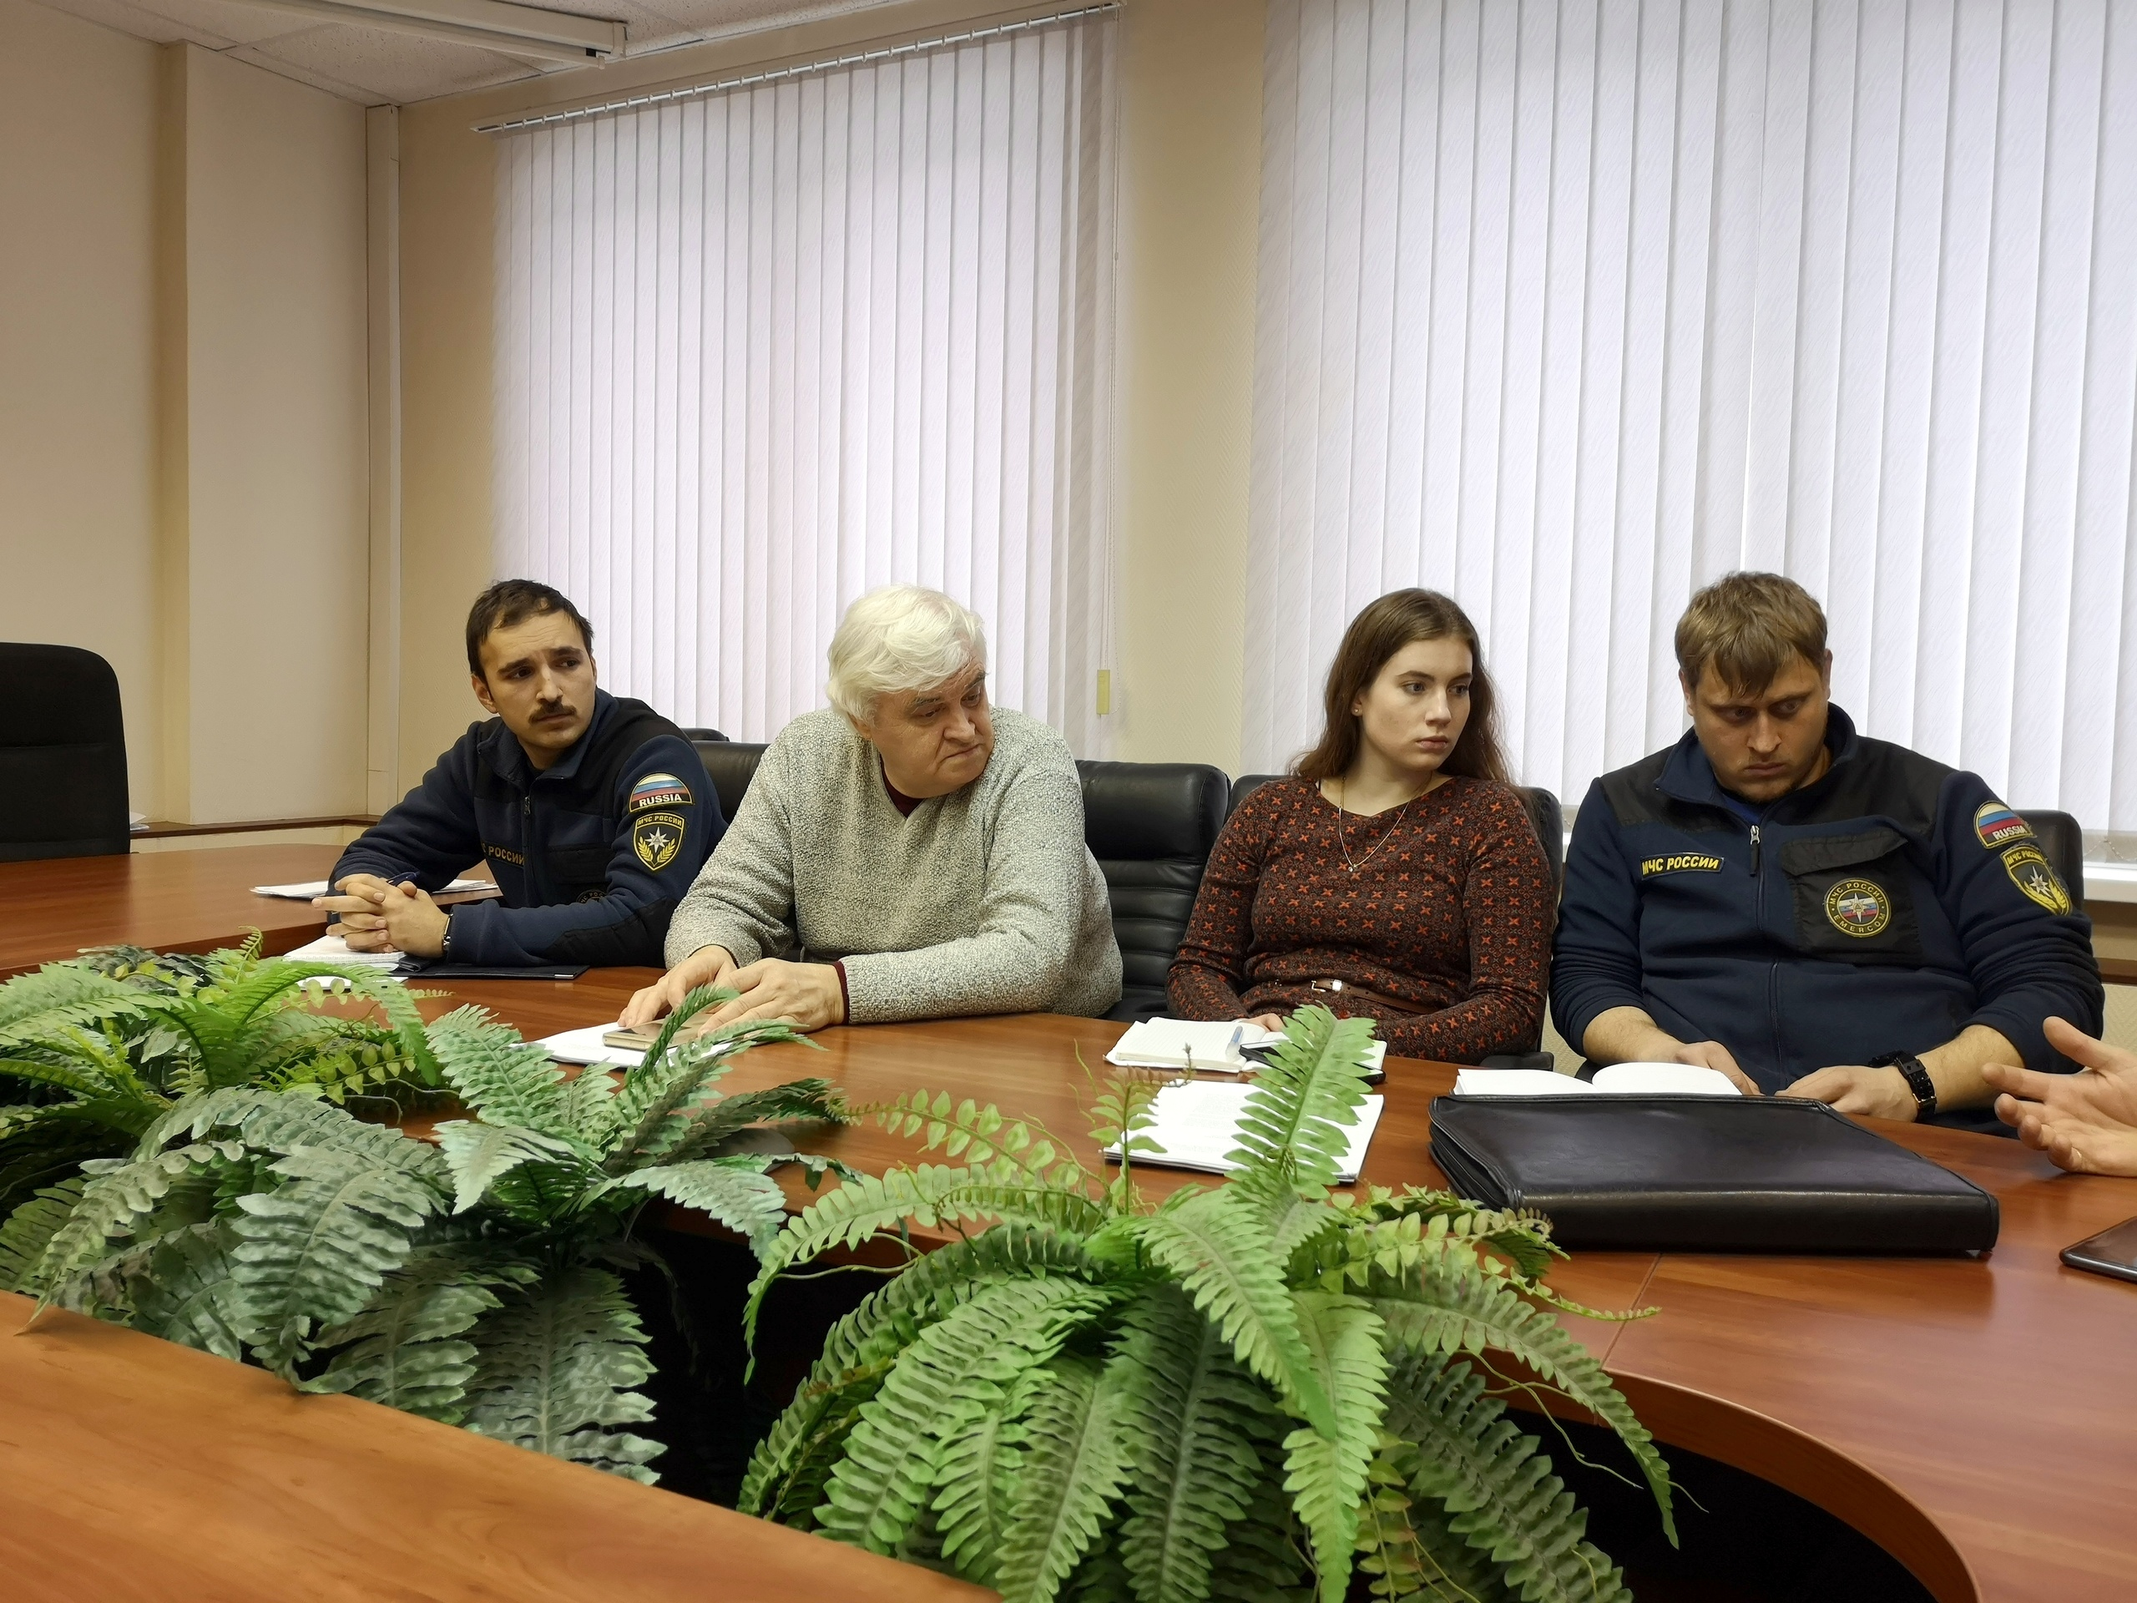
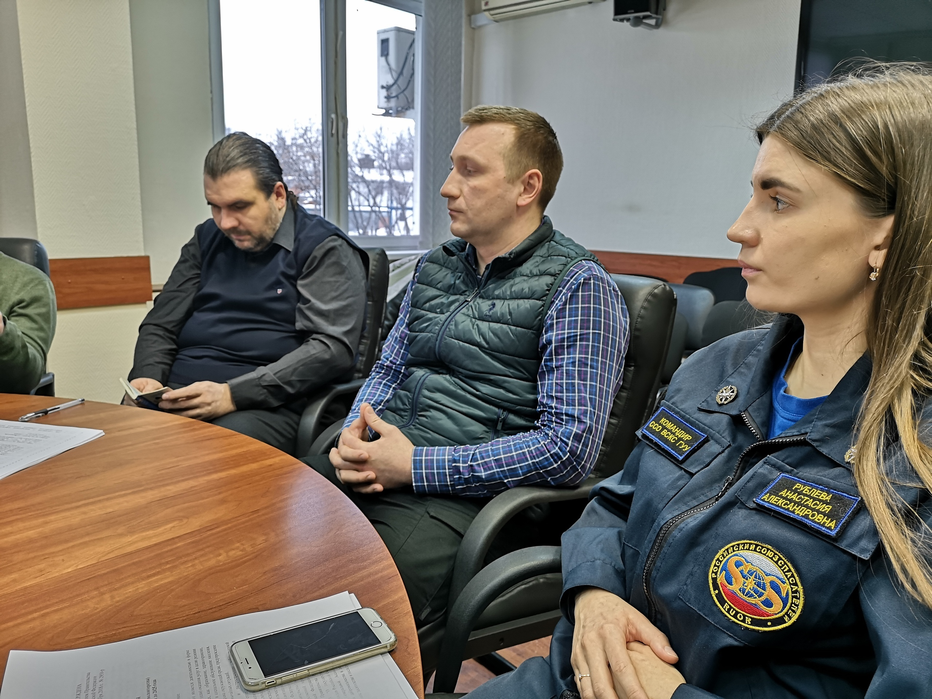
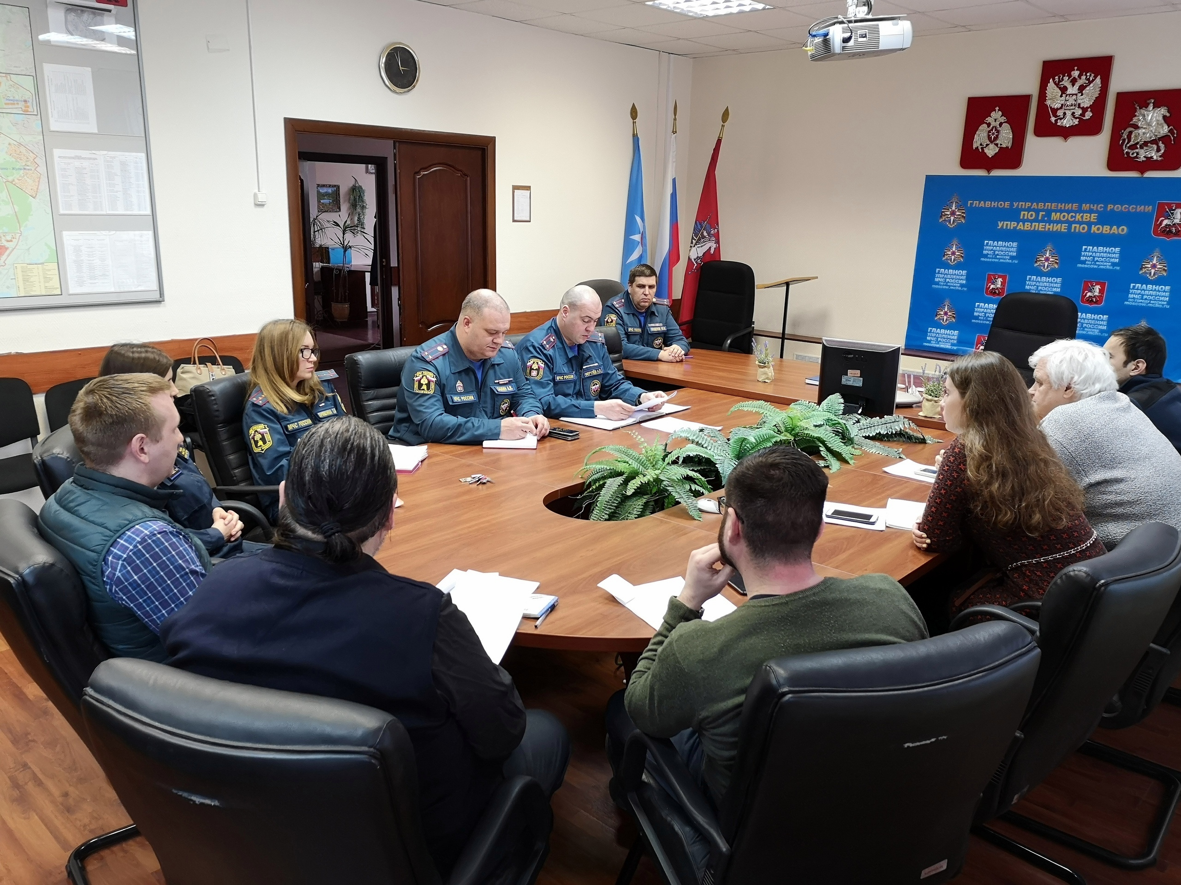

Адрес страницы: http://uvao.mos.ru/law-and-order/mesevents/moe/detail/7874140.html
Префектура Юго-Восточного административного округа города Москвы

